М.А. Хамитова, т.ғ.к.

ҚР МОМ, Қазақстан тарихын зерттеу орталығы

**Тың ардагері Кәмшат Дөненбаева туралы Қазақстан Республикасы Мемлекеттік Орталық музейі қорындағы кейбір деректер**

***Аңдатпа:*** МақаладаҚазақстан Республикасы Мемлекеттік орталық музейі қорынан алынған материалдар негізінде еліміздің дамуына ерен еңбегімен ерекше үлес қосқан, даңқты механизатор, тың ардагері, Социалистік Еңбек Ері Кәмшат Дөненбаеваның азаматтық бейнесі көрсетіледі.

***Түйін сөздер*** музей қоры, К.Дөненбаева, механизатор, Социалистік Еңбек Ері, ел дамуы, тың ардагері, абыройлы еңбек, өнеге.

Қазақстан Республикасының Президенті Н. Назарбаев рухани жаңғыру арқылы болашаққа деген өзінің терең, жан-жақты көзқарасын білдірген «Болашаққа бағдар; рухани жаңғыру» атты бағдарламалық мақаласында: «қыруар істі атқарған, ел дамуына зор үлес қосқан азаматтардың өздері мен олардың табысқа жету тарихы әдетте құрғақ фактілер мен цифрлардың тасасында қалып қояды. Шын мәнінде, Қазақстанның әрбір жетістігінің артында алуан түрлі тағдырлар тұр... Біз «Жаныңда жүр жақсы адам» деген сөздің байыбына бара бермейміз. Шын мәнінде, Тәуелсіздік дәуірінде өзінің еңбегімен, білімімен, өнерімен озып шыққан қаншама замандастарымыз бар. Олардың жүріп өткен жолдары – кез келген статистикадан артық көрсеткіш»-деп көрсетті [1].

Осындай жастарға үлгі болып жанымызда жүрген жақсы адамдарымыздың бірі-биыл 80-жасқа толғалы отырған Социалистік Еңбек Ері атанған санаулы қазақ қызының бірі Кәмшат Байғазықызы Дөненбаева.

Жастайынан қиындық көріп, анасы науқас болғандықтан өмірдің ащысы мен тұщысын бір кісідей сезінген, барлық табыстарына өзінің адал еңбек, маңдай терімен жеткен, Кәмшат анамыз: «Қай заманда да, қай ғасырда да қо­ғамның дамуына дене еңбегі мен ақыл-ой еңбегі адамдарының үлесі бірдей қажет екені белгілі. Адам қандай жұмыс түрін атқарса да оның төккен тері, сіңірген еңбегі өз Отанын өркендетуге, өз басын, отбасын асырауға, жақын-жуықтарына көмек-демеу жасауға арналатындығы анық» дейді [2]. Сондай-ақ «Балаларды қаршадайынан отансүйгіш, денсаулығы мықты, жан-жақты, мемлекеттік тілді білетін азамат ретінде қалыптастыра білу керек» деген пікірді ұстанады.

Қазақстан Республикасы Мемлекеттік Орталық музейі қорында 53 сақтау бірлігін құрайтын Кәмшат Дөненбаеваның жеке кешені сақтаулы. Атап айтсақ: Камшаттың әкелі-балалы және ағайынды механизаторлар Косолаповтар династиясымен егіс даласында түскен суреттері (КП 16705/11); К.Дөненбаева мен Т.Терещенколарға 400 гектар жерді жыртуда жеткен көрсеткіштері үшін вымпел тапсыру сәті (КП 16283/3); Социалистік Еңбек Ері К.Дөненбаеваның Алматы қаласының № 2 мектеп-интернаты оқушыларымен (КП 18999/13), «Харьковский» совхозының оқушыларымен (ФКП 13618/29), Мәскеу қаласы оқушыларымен «Көгілдір от» телебағдарламасында кездесуі (ФКП 13654/5); Еңбек коллективімен (ФКП 13654/10), (КП 18999/15), (ФКП 13654/17), тракторист құрбыларымен (ФКП 13654/11); Түрлі республикалық, Мәскеу қаласында өткен Одақтық конференциялар мен слеттар кезінде түскен (ФКП 13654/2), (ФКП 13654/18), (ФКП 13622/4), (КП 13654/13), (ФКП 13574/14); Ауыл тұрғындарымен детутат ретінде кездесу сәттері (ФКП 13618/28); Ленинградтың Киров заводы жұмысшылары сыйға тартқан К-700 (13654/8), К-701 (КППМ 2547) тракторларымен жер жырту (ФКП 13386), қар тоқтату (ФКП 13654/9) кездерінде түсірген; Үй-жайы (КП 16283/8), отбасымен бірге (ФКП 13654/19), (ФКП 13654/3), фотопортреті (ФКП 13618/27) тағы басқа көптеген фотоқұжаттар мен қатар, Грамотасы (КП 14055/1); Социалистік Еңбек Ері атағын алуына байланысты түрлі Үкімет тарапынан жіберілген құттықтау телеграммалары (КП 14055/6), (КП 14055/7), әсіресе, Қазақстан Орталық ПК бірінші хатшысы Д.Қонаевтың қолы қойылған құттықтау телеграммасы (КП 14055/3); Съездерге (КП 14055/4), Республика аралық жарыстарға (КП 14055/8) шақыру-телеграммалары; К.Дөненбаеваның № 4382 депутаттық мандаты (КП 14055/2); 1967 -1972 жылдардағы Есеп кітапшалары (КППМ 2177/1-10) секілді құжаттарды зерделеп, қосымша деректермен таныса отырып, жастық жігерін еңбек майданына арнаған Кәмшат Дөненбаеваның өмірінен мәлімет аламыз [3].

Кәмшаттың әкесі Байғазы Таспаев – Мәскеу қаласында оқып жоғары білім алған заңгер маман болған. Ұлы Отан соғысына қатысып, Мәскеуді қорғауда ауыр жараланады. Госпитальда емделгеннен кейін оны Қостанайға жібереді сол жақтан Демьяновка аудандық прокуроры болып тағайындалады. Осы Демьянов ауданында 1937 жылдың қыркүйек айының 15 жұлдызында Кәмшат дүниеге келеді. Кәмшат жастайынан алғыр, әдепті де ақылды болып, жастайынан қоғамдық жұмыстарға араласып, комсомол ұйымының белсенді мүшесі болды. 1959 жылы әскери міндетін өтеп келіп, көрші «Каменск-Уральск» совхозының комсомол ұйымының хатшысы болып жұмыс жасап жүрген Темірбек есімді жігіттің ақкөңілділігі, адамгершілігі, жомарттығы, бір сөзділігі Кәмшатқа ұнаған екен. Екеуі де бір-бірін қатты ұнатады. Болашақ жары Кәмшаттың анасына да өте ұнаған болуы керек, «көзім тірі кезінде сенің шаңырақ көтергеніңді көрейін, Егер Темірбекті шын сүйсең, көп ойланба. Меніңше, ол сені бақытты етіп, алақанына салып өтеді» деп, анасы қызына ризашылығын білдіреді [4].

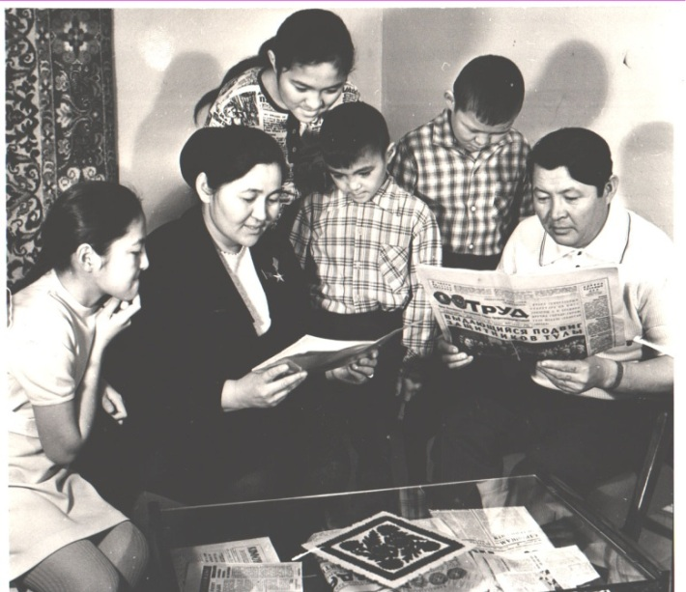Сөйтіп, 1960 жылы 17 жастағы көркем бойжеткен Кәмшат тепсе темір үзетін, ақылына сымбаты сай 23 жастағы жігіттің сұлтаны Темірбекке тұрмысқа шығып, Меңдіқара ауданындағы Ақсуат ауылына келін болып түседі. Жан-жары екеуі төрт бала тәрбиелеп өсіріп, тату-тәтті ғұмыр кешті. Өзінің жан-дүниесін терең түсініп, үнемі қамқорлық жасап, бүгінгі күнгі дәрежеге жеткізген жан-жары Темірбектің алдында қарыздармын деп, Кәмшат отағасын өмірі бойы пір тұтты.

Музей қорында Социалистік Еңбек Ері, СОКП XXV съезінің делегаты, IX сайланған КСРО Жоғары Кеңесінің депутаты К.Дөненбаеваның 1977 жылы отбасымен бірге түскен суреті сақталған (ФКП 13654/19). қыздары Гүлжан, Гүлшат, ұлдары Асқар және Сырым Кәмшат және жолдасы Темірбек Дөненбаев. 1977 ж. [3].

Бүгінгі күні балалары ел-жұртқа танымал, беделді, абыройлы азаматтар, облыстағы білікті мамандар. Төрт баладан он екі немере сүйіп отыр.

[Еңбек](https://www.turkaramamotoru.com/kk/%D0%95%D2%A3%D0%B1%D0%B5%D0%BA-1229.html) жолын Ұзынкөл элеваторында жұмыс істеуден бастаған Кәмшат 1961 жылдан Қостанай облысы, Боровский ауданы «Харьковский» совхозында механизатор болып еңбек еткен. Осы облыстың Меңдіқара ауданындағы «Каменьск-Уральский» кеңшарында механизаторлар дайындайтын курсты, кейін Қостанай ауыл шаруашылық техникумын сырттай оқып бітірген. Тракторшы болу Кәмшаттың өзінің жүрек қалауы және жары Темірбек екеуінің шешімі.

1972 жылы қайырмасыз соқамен жер жыртуда Кәмшат әйел механизаторлар арасында өткізілген облыстық жарыста бірінші орынға, республикалық жарыста үшінші орынға, 1973 жылы Ростов облысындағы Зерноградта бүкілодақтық жарыста жүлделі орынға ие болған. Музей қорында сақталған құнды фотоқұжаттардың бірі–Кәмшат «Кировец» тракторының кабинасынан төменде тұрған Қазақстан КП Бірінші хатшысы Дінмұхамед Ахметұлы Қонаевпен обкомның сол кездегі бірінші хатшысы Андрей Бородинге алған социалистік міндеттемесін орындағаны туралы баяндап тұрған кезі бейнеленген сәті (КП 13654/12) [3].

Кәмшат елімізде алғаш рет «К-700» сияқты алып тракторды меңгеріп, талай қыз-келіншектерге жол көрсетті. Қазақ қыздарының ауыл шаруашылық техникаларын меңгеруіне үлгі өнеге болды.

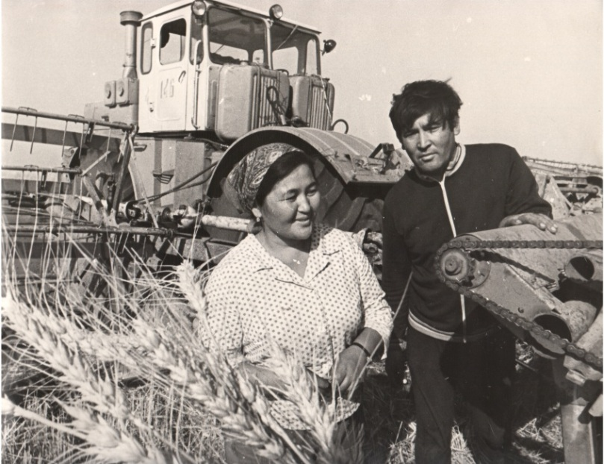Музей қорындағы мына бір фотоқұжатта Азово-Черноморский ауыл шаруашылығын механизациялау институтының мамандары ұсынған «К-701» тракторына тіркелген ЖВН-6 атты 3 дестелегіштен тұратын кең ауқымды 18-метрлік егін оратын «Целина» машинасын сынақтан өткізу кезінде сынаққа қатысушы Алматы «Госкомсельхозтехника» тәжірибелік-эксперименттік заводының цех бастығы Арзат Арзиевтің Кәмшатпен агрегаттың тораптарының жұмысын талқылап тұрған кезі бейнеленген (КП 15985/2). Сонымен қатар, машинаны өндірістік сынақтан өткізген Одақ көлемінде танымал механизатор, КСРО Мемлекеттік сыйлығының лауреаты, Социалистік Еңбек Ері Кәмшат Дөненбаеваның сынақ жұмыстары кезінде КазТАГ-тың фотокорреспонденті В.Давыдов түсірген суреттері сақталған (КП 15985/4) [3]. Әрі жылдам, әрі маневр жасауға епті бұл агрегат егін ору кезінде бір өзі үш комбайнның жұмысын атқарады және Кәмшат бір сменада 100 гектарға дейін егін орған. Ер азаматтан артық ерен еңбегі нәтижесінде Кәмшат Дөненбаеваға Бүкілодақтық халық шаруашылығы жетістіктері көрмесінің Құрмет дипломы және «Москвич» автомашинасы берілді. Ол СОКП XXV съезінің делегаты, IX сайланған КСРО Жоғары Кеңесінің депутаты.

1980–1985 жылдары КСРО Жоғарығы Кеңесінің Ұлттар Кеңесі төрағасының орынбасары болды. 1976 жылы КСРО Мемлекеттік сыйлығының лауреаты. Екі рет Ленин орденімен, Құрмет белгісі орденімен марапатталған [5].

1990–1993 жылдары Кәмшат Байғазықызы осы кеңшарда қауіпсіздік техникасының инженері, 1993 жылдан шаруа қожалығын басқарды.

Жұмысты да үлкен абыроймен орындап, үй шаруасына да үлгеріп, қырық бес жыл жыл енесін қолында ұстап, үстіне кір жуытпай, тырнағын алып, шашын өріп анасынан артық жақсы көріп, тәрбиеледі.

Міне, осының бәрін де менің келіндерім өз көздерімен көріп, көңілдеріне түйді. Сондықтан болса керек, олардың маған деген ықыластары мен құрметтері де ерекше екендігі әрбір сөздері мен ниеттерінен кәдімгідей аңғарылып тұрады,- деген екен Кәмшат Байғазы қызы журналистерге берген сұхбатында. Кәмшаттың «ағайын-туған, абысын-ажын, қайнаға-қайнысымен қарым қатынасының өзі бір өнеге» деп жазды журналист С. Меңдібай.

Қазіргі таңда әрбір қазақтың шаңырағына ұйытқы болып отырған жас келіндер мен болашақта тұрмыс құратын бойжеткендерге Кәмшат ана «Өз азаматтарыңды қалай сыйласаңдар, оларды жарық дүниеге әкелген аналарына да сондай ілтипатпен қараңдар» деп тілек қылады [6].

**Тың ардагері, ардақты ана, сүйікті ене, аяулы әже - Кәмшат Байғазықызы облыс өміріндегі қоғамдық жұмыстардан қалмады. Сайлау кезінде Президентіміз Н.Назарбаевтың сенімді өкілі болды. Кәмшат Байғазықызы «Ардагерлер ұйымы» Республикалық қоғамдық бірлестігі Орталық Кеңесінің мүшесі, Облыстық әйелдер ісі жөніндегі және отбасылық-демографиялық комиссияның құрамында жұмыстар атқарды.** Қостанай облысының және Қостанай қаласының құрметті азаматы.

Бүгінгі жастар өмірге шынайы көзбен қарап, өз тағдырларына өздері иелік ете алатын азаматтар болуы үшін олар осы Кәмшат Байғазықызы Дөненбаева секілді өз отанының шын патриоттарын үлгі ұстануы қажет.

**Әдебиет:**

1. <https://egemen.kz/article/nursultan-nazarbaev-bolashaqqa-baghdar-rukhani-zhanhghyru>
2. Дөненбаева, К. Еңбек адамның жанын түсінген. //Қостанай таны. - 2006. - 13 қаңтар. – 8 б.
3. ҚР МОМ қоры. ФКП 13618,13622, 13654; КППМ 2177/1-10; КП14055/1-8.
4. Дөненбаева К. Туған жердің армансыз тердім гүлін. //Қостанай таңы. № 102. 13 қыркүйек, 2013. -4 б.
5. Тарихи тұлғалар. Танымдық - көпшілік басылым. Құрастырушы: Тоғысбаев Б. Сужикова А. – Алматы. «Алматыкітап баспасы», 2009.
6. Қазақтың Кәмшаты. //Ана тілі. -2013. 7 наурыз.

**References:**

1. <https://egemen.kz/article/nursultan-nazarbaev-bolashaqqa-baghdar-rukhani-zhanhghyru>
2. Donenbayeva К. Enbek adamnyn zhanyn tucingen. //Kostanai tany. - 2006. - 13 kantar. – 8 b.
3. KR MOM kory. FKP 13618,13622, 13654; KPPM 2177/1-10; KP14055/1-8.
4. Donenbayeva К. Tugan zherdin armansyz terdim gulin. // Kostanai tany. № 102. 13 kyrkuek, 2013. -4 b.
5. Tarikhi tulgalar. Tanymdyk - kopshilik basylym. Kurastyrushy: Togysbayev B. Suzkikova А. – Almaty. «Almatykitap baspasy», 2009.
6. Kazaktyn Kamshaty. //Ana tili. -2013. 7 nauryz.

**М.А. Хамитова, к.и.н.**

Центр изучения истории Казахстана ЦГМ РК

**НЕКОТОРЫЕ МАТЕРИАЛЫ О ВЕТЕРАНЕ ЦЕЛИНЫ КАМШАТ ДОНЕНБАЕВОЙ ИЗ ФОНДОВ ЦЕНТРАЛЬНОГО ГОСУДАРСТВЕННОГО МУЗЕЯ РЕСПУБЛИКИ КАЗАХСТАН**

**Резюме**

В статье на основе материалов из фондов ЦГМ РК рассматривается портрет легендарной трактористки, вложившей много труда в развитие страны, ветерана целины, Героя Социалистического труда Камшат Доненбаевой.

***Теги:*** музейный фонд, К.Доненбаева, механизатор, Герой Социалистического труда, развитие страны, ветеран целины, плодотворный труд, пример.

**M.A. Khamitova, Candidate of Historical Sciences**

Center for Studying the History of Kazakhstan

**SOME MATERIALS ABOUT THE VETERAN**

**OF THE VIRGIN LANDS DEVELOPMENT KAMSHAT DONENBAYEVA**

**FROM THE FUNDS OF THE CENTRAL STATE MUSEUM**

**OF THE REPUBLIC OF KAZAKHSTAN**

Summary

The article considered the legendary tractor driver, who contributed a lot in the development of the country, the veteran of the Virgin Lands development, the Hero of Socialist Labor Kamshat Donenbayeva (based on the materials from the funds of the Central Museum of the Republic of Kazakhstan).

**Keywords:** museum fund, K.Donenbayeva, machine operator, Hero of Socialist Labor, development of the country, veteran of the Virgin Lands development, fruitful work, example.